|  |  |  |  |  |  |  |  |
| --- | --- | --- | --- | --- | --- | --- | --- |
| 1 | **أكملي النمط التالي : 5، 11، 17 ، .......** | | | | | | |
| أ | 20 | ب | 23 | ج | 25 | د | 30 |
| 2 | ***العدد الأولي من الأعداد التالية هو .....*** | | | | | | |
| أ | 10 | ب | 1 | ج | 9 | د | 3 |
| 3 | **العوامل الأولية للعدد 36 هي :** | | | | | | |
| أ | 1،2 | ب | ***22* ، *23*** | ج | 3،5 | د | 5،6 |
| 4 | **القوة الخامسة للعدد 2 تساوي .......** | | | | | | |
| أ | 2 | ب | 52 | ج | 55 | د | 5×2 |
| 5 | **تكتب 3×3×3×3 باستعمال الأسس بالصورة التالية .......** | | | | | | |
| أ | 33 | ب | 3 4 | ج | 24 | د | 34 |
| 6 | **قيمة العبارة 4+3×5 تساوي .......** | | | | | | |
| أ | 18 | ب | 19 | ج | 20 | د | 22 |
| 7 | **اذا كانت قاعدة جدول الدالة هي : س +7 والمدخلة (س) =10 فإن المخرجة تساوي ..........** | | | | | | |
| أ | 16 | ب | 17 | ج | 18 | د | 27 |
| 8 | **المتوسط الحسابي لمجموعة البيانات : 4، 3، 5، 1، 2 هو :** | | | | | | |
| أ | *3* | ب | *4* | ج | 5 | د | 10 |
| 9 | **الصيغة القياسية : للعدد سبعة عشر، و خمس مئة واثنان و أربعون من ألف هي .........** | | | | | | |
| أ | *17,542* | ب | *17,0542* | ج | *17,00542* | د | *170,542* |
| 10 | **بيعت 6,6 اَلاف نسخة من إحدى المجلات الثقافية ، و 4,1 اَلاف نسخة من إحدى المجلات الاقتصادية . ما الفرق بين مبيعات هاتين المجلتين؟** | | | | | | |
| أ | 1,5 | ب | 2,2 | ج | 2,5 | د | 3,1 |

**السؤال الأول :**

**اختاري الإجابة الصحيحة مما يلي :-**

|  |  |  |  |  |  |  |  |
| --- | --- | --- | --- | --- | --- | --- | --- |
| **11** | **المدى لمجموعة البيانات التالية 15 ، 20 ، 23 ، 13 ،17** | | | | | | |
| **أ** | **13** | **ب** | **10** | **ج** | **15** | **د** | **20** |

يتبع

|  |  |  |  |  |  |  |  |
| --- | --- | --- | --- | --- | --- | --- | --- |
| 12 | **تقريب الكسر العشري 1,324 إلى أقرب عدد كلي يساوي ........**  **انتهت الأسئلة مع أمنياتي بالتوفيق**  **معلمة المادة /** | | | | | | |
| أ | 1 | ب | 1,3 | ج | 1,33 | د | 2 |
| 13 | **ناتج جمع 23,1 + 5,8 يساوي ........** | | | | | | |
| أ | 28,9 | ب | 38,4 | ج | 39,05 | د | 51,56 |
| 14 | **ناتج قسمة 6,8 ÷2 يساوي .........** | | | | | | |
| أ | 3,4 | ب | 3,445 | ج | 4,33 | د | 4,3341 |
| 15 | **حل المعادلة : م +7 =11 هو** | | | | | | |
| أ | 4 | ب | 5 | ج | 6 | د | 8 |
| 16 | **ناتج ضرب 14,2×6 = ........** | | | | | | |
| أ | 85,2 | ب | 85,22 | ج | 85,202 | د | 88,2 |

|  |  |  |  |  |  |  |  |
| --- | --- | --- | --- | --- | --- | --- | --- |
| **17** | **8,04 8,0004** | | | | | | |
| **أ** | **<** | **ب** | **>** | **ج** | **=** | **د** | **لايوجد** |

**السؤال الثاني: -**

**ضعي علامة (🗸) أمام العبارة الصحيحة وعلامة (×) أمام العبارة الخاطئة مما يلي :-**

1. **القيم التي أعلى كثيراً أو أقل كثيراً من بقية البيانات تسمى القيم المتطرفة ( )**
2. **الوسيط هو العدد الأوسط للبيانات المرتبة من الأصغر إلى الأكبر. ( )**
3. **العدد 12 يصنف بأنه عدد غير أولي . ( )**
4. **حل المعادلة 15= 3ص ذهنياً هو 10 ( )**
5. **المنوال هي القيمة الأكثر تكراراً في البيانات ( )**
6. **الصيغة اللفظية هي كتابة العدد بالكلمات ( )**
7. **التمثيل البياني هي الطريقة الأنسب لعرض البيانات بصرياً ( )**
8. **الخطوة الأولى في حل العبارة 7+9 × (3+8 ) هي حل ما بداخل الاقواس ( )**

يتبع

1. **4,8 × 100 = 480 ( )**
2. **الخطوة الأولى في حل المسألة هي التحقق من الحل ( )**
3. **العدد الأولي هو العدد الذي له قاسمان فقط واحد والعدد نفسه ( )**
4. **عند تقريب الكسر العشري 4,567 الى اقرب مئة يساوي 4,57 ( )**

**السؤال الثالث :-**

**( أ ) احسبي قيمة العبارة الجبرية : 12+ ب إذا كانت ب =25**

**( ب ) أوجدي قاعدة الدالة الممثلة في كل من الجداول الاَتية ؟**

|  |  |
| --- | --- |
| **س** |  |
| **2** | **3** |
| **4** | **5** |
| **5** | **6** |

|  |  |
| --- | --- |
| **س** |  |
| **4** | **8** |
| **5** | **10** |
| **6** | **12** |

**تمثل الاعمدة البيانية في الشكل المجاور مقدار ماحصل طلاب كل صف من نقاط في معرض المدرسة مالصف الذي حصل تقريباً على مثلي ماحصل عليه الصف الأول متوسط ؟**

**(ج )**

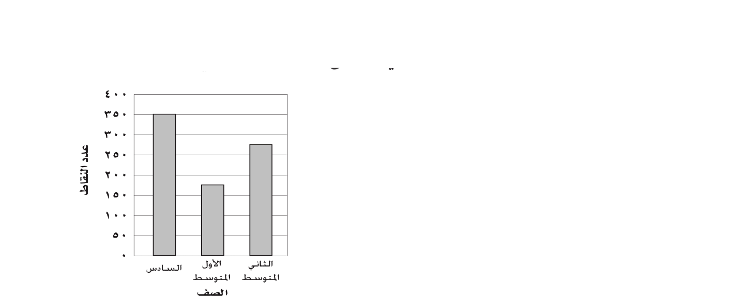

يتبع

يتبع

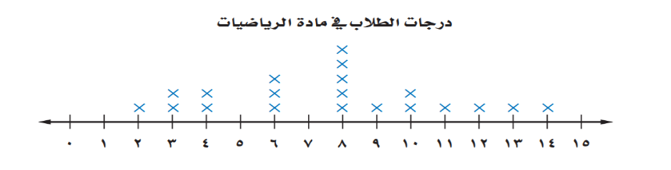 **( د ) من التمثيل بالنقاط التالي ماعدد الطلاب الحاصلين على 8 درجات في مادة الرياضيات ؟**

**السؤال الرابع :-**

**( أ ) أوجدي عددين أوليين مجموعهما 30 ؟**

**................................................................................................................**

**( ب ) قدري ناتج الطرح 5.67 - 4,38 ؟**

**................................................................................................................**

**( ج ) أوجدي الوسيط والمنوال للبيانات التالية 4 – 5 – 6 – 8 – 5 ؟**

**الوسيط :- ......................................................................**

**المنوال :- ......................................................................**

**) د ) أكتبي الصيغة اللفظية للكسر العشري 6,15 ؟**

**انتهت الأسئلة ...**

**مع تمنياتي لكم بالتوفيق**

**أ – أحلام**

**................................................................................................................**

**( هـ ) أختاري جميع الأعداد الغير أولية مما يلي ؟**

**انتهت الأسئلة ..**

**تمنياتي لكم بالتوفيق**

**2 - 8 - 9 - 7 - 10 - 12 - 19 - 25**